УДК 550.341.5
Д.К. Бегалиев
ЫГУ им. К.Тыныстанова

ИЗМЕНЕНИЕ СРЕДНЕФОНОВОГО УРОВНЯ ЕЭМПЗ ПЕРЕД БЛИЗКИМИ СИЛЬНЫМИ И ПЕРЕД СИЛЬНЫМИ ДАЛЬНИМИ ЗЕМЛЕТРЯСЕНИЯМИ

В данной работе описаны изменение среднефонового уровня естественного электромагнитного поля Земли перед близкими сильными и сильными дальними землетрясениями в сейсмоактивной зоне Северного и Центрального Тянь-Шаня.

В своем докладе сделанном в институте физики Земли АН СССР 9 апреля 1980 года Т.К. Кочербаев отметил [1], что перед сильным местным землетрясением (К=12-15, Р=150-200 км) за 5-7 суток до даты землетрясения наблюдается уменьшение среднесуточной интенсивности ЕЭМПЗ (естественное электромагнитное поле Земли). Наименьшее ее значение регистрируется на 3 или 4-ые сутки после начала уменьшения. В течении следующих 1-2 суток среднесуточная интенсивность ЕЭМПЗ возрастает до максимума.
Землетрясение происходит через 1-2 суток после получения максимума среднесуточной интенсивности. В большинстве случаев землетрясение происходит через зависимости ее от одночасовых интервалов времени.
Это подтверждают результаты регистрации изменений ЕЭМПЗ проведенные в Пржевальском пединституте совместно с Томским политехническим институтом.
Так, в период с 2 марта по 31 марта 1978 года на расстоянии от 55 км до 250 км от г. Пржевальска произошли три сильных землетрясения. Первое землетрясение произошло 12 марта в 14 часов 29 мин. 20 сек. По местному времени на границе СССР-Китай, в 135 км от г. Пржевальска с К=13. Эпицентр его был расположен в горах Кокшаальского хребта.
Второе самое сильное землетрясение произошло 25 марта в 03 часов. 05 мин. 49 сек. по местному времени на Северном Тянь-Шане (Жылаңач-Тюпское). Эпицентр его был расположен в горах Кунгей–Алатауского хребта на расстоянии 55 км от г. Пржевальска, с К=14,3 (рис.1). Результаты регистрации ЕЭМПЗ до и после этих землетрясений показали, что применение ЕЭМПЗ, в суточном и в часовом ходе, являются важными прогностическими признаками, обусловленные процессами подготовки землетрясений. Сопоставление результатов изменения ЕЭМПЗ в периодах подготовки происшествия близких и дальних землетрясений показало, что уменьшение ЕЭМПЗ за 2-4 суток раньше момента толчка до минимального значения в суточном ходе является общим прогностическим признаком готовящегося землетрясения. Чем больше мощность ожидаемого главного толчка, тем раньше наблюдается уменьшение ЕЭМПЗ в суточном ходе и тем дольше продлится это уменьшение.
Перед землетрясением, происшедшим 12 марта, уменьшение ЕЭМПЗ было обнаружено за 5 суток до момента толчка. Значительное уменьшение ЕЭМПЗ имело место 9 марта (рис.1). В течение следующих 3 суток ЕЭМПЗ возрастала до максимума. Землетрясение произошло через 2,6 суток после даты получения минимума ЕЭМПЗ в суточном ходе через 72 часа после получения минимума ЕЭМПЗ в часовом ходе. Через 1,5 суток после толчка ЕЭМПЗ снова уменьшилась до минимального значения.

ИЭМС 10² $\frac{\text{нМП}}{\text{час}}$
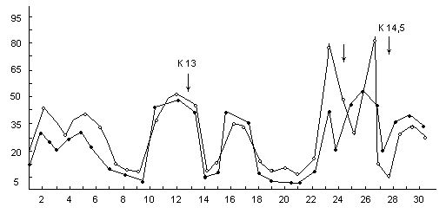
Рис.1. Март 1978 г. R=135, К=13, 12.03.78. R=55, К=14.3, 25.03.78.

Перед землетрясением, происшедшим 25 марта, уменьшение ЕЭМПЗ имело место за 7 суток раньше. Уменьшенный уровень регистрировался в течение 4 суток. Наименьшая ЕЭМПЗ зарегистрирована 21 марта. После этого в течение 2 суток ЕЭМПЗ быстро возрастала.
23 марта и в начале 24 марта зарегистрированы самые высокие значения ЕЭМПЗ. 23 марта по каналам В-З и С-Ю суточные среднее значение ЕЭМПЗ соответственно в 5 и 6 раз было больше среднего значения, отмеченным 21 марта (рис.1). Землетрясение произошло через 3 суток после даты получения минимума ЕЭМПЗ в суточном ходе ее изменения, после 96 часов, с даты получения минимума в часовом ходе. В течение 3 суток после толчка имело место понижение ЕЭМПЗ. За 28 марта получено снова минимальное значение ЕЭМПЗ.

С-Ю
В-З
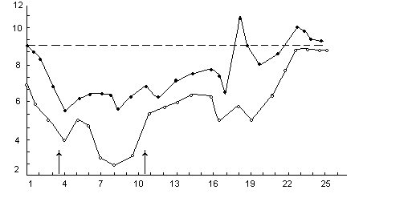
Рис. 2. Изменение ЕЭМПЗ перед землетрясениями в период
от 1 мая до 25 мая 1979 года

На рис. 2. показано изменение ЕЭМПЗ перед землетрясениями в период от 1 мая до 25 мая 1979 года. Как видно из рис.3. перед землетрясением 4 мая, с координатами: Р=85 км и К=7,5, как и выше рассмотренных случаях, наблюдалось уменьшение интенсивности ЕЭМПЗ.
После этого толчка ЕЭМПЗ продолжало уменьшаться. Значительное уменьшение ЕЭМПЗ имело место 8 мая. В течение следующих 6 суток ЕЭМПЗ возрастало до максимума. Землетрясение произошло, после получения минимума ЕЭМПЗ в суточном ходе, 10 мая 1979 года в 00 часов 41 минуту по местному времени, в 70 км к югу-востоку от г. Пржевальска с К=12,6. Очаг землетрясения находился в Центральном Тянь-Шане на южном хребте Тескей Ала-Тоо.
После этого 16 мая произошло еще землетрясение с Р=35 км и К=7,5.
Перед землетрясением происшедшим 6 июля 1980 года в 02 ч. 25минут по местному времени с Р=110 км, К=13 (рис.3), 5 июля в интервалах 00÷03 часов и 12÷16 часов по местному времени, соответствующих противоположным положениям Солнца были зарегистрированы относительные максимумы скорости счета импульсов и установлено, что перед землетрясением за 6-7 суток раньше до момента главного толчка начинается уменьшение интенсивности ЕЭМПЗ. В течение 3-4 суток достигается ее наименьшее значение. Затем в течение 2-3 суток до момента землетрясения наблюдается возрастание интенсивности ЕЭМПЗ. На рис.3 указаны даты и других близких и дальних землетрясений, сейсмические данные, которых указаны в таблице 1.
Изменения среднефонового уровня ЕЭМПЗ на поверхности Земли перед Кокшаальским, Жылаңач-Тюпским землетрясениями и перед землетрясением, происшедшим 6 июля 1980 года показали, что землетрясение с энергетическим классом 12-14,5 и эпицентральными расстояниями очага 50-120 км происходят через 3 полных суток несколько часов в после даты, в котором регистрируется наименьший среднефоновой уровень ЕЭМПЗ.
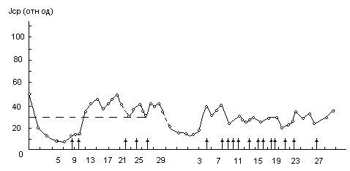
Июнь-июль 1980 г.
По данным канала В-З установки «Катюша»
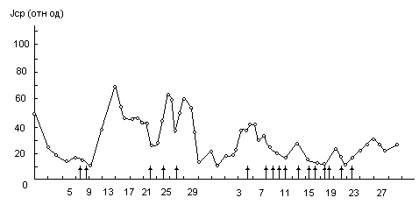
Рис. 3. Июнь-июль 1980 г. По данным канала В-З установки «Нептун»

С 10 июля 1980 года до 20 июля 1980 года произошли (рис. 3) несколько сильных, дальних (Р=790-1450 км, К=13-14) и несколько близких, слабых (Р=25-300 км, К=7-11) землетрясений. В этот период зарегистрированы пониженные значения среднефонового уровня ЕЭМПЗ. Такое изменение ЕЭМПЗ на поверхности Земли в период происшествия нескольких последовательных землетрясений, аналогично сохранению пониженного уровня воды в глубоких скважинах, в случае подготовки нескольких последовательных землетрясений.
Из выше указанных примеров, можно сделать вывод, что значительное возрастание ЕЭМПЗ за 1-2 суток раньше момента землетрясения показывает, что перед землетрясением в зоне очага будущего землетрясения возрастает число и мощность источников электромагнитного излучения.
Значительное увеличение ЕЭМПЗ перед близкими землетрясениями является подтверждением гипотезы А.А.Воробьева о возможности накопления электрических зарядов в глубинных породах и протекания электрических токов и разрядов в зоне очага перед землетрясением [2]. Полученные факты позволяют утверждать, что увеличение ЕЭМПЗ обусловлено образованиями трещин в напряженной породе. Дополнительной причиной увеличения ЕЭМПЗ, вероятно, является ускорение движения в участке земной коры, охватывающий зоны формирующегося очага землетрясения.
Понижение среднефонового уровня ЕЭМПЗ до минимального значения в течение нескольких суток, за 3 суток раньше момента землетрясения, наблюдается при небольшом напряженном состоянии горных пород в зоне формированного очага землетрясения. Такое состояние горных пород может оказывать влияние на состояние пород, расположенных на границах блоков (на разрывах) земной коры.
Многолетние исследования доказывают, что основным небесным телом служащим спусковым механизмом для возникновения сильных землетрясений (7-10 баллов) является Солнце [3].
При наличии в данном регионе большого тектонического напряжения уменьшаются возможные смещения блоков земной коры относительно друг друга под приливным действием Солнца. Это должно привести к уменьшению среднефонового уровня ЕЭМПЗ, так как одной из причин излучения электромагнитных волн может быть царапания и трения горных пород, соприкасающихся друг с другом в тектонических разломах.
При образовании трещин в зоне очага землетрясения блоки земной коры приобретают свободу для смещения относительно друг друга. Это должно привести к относительному возрастанию среднефонового уровня ЕЭМПЗ. Изучение концентрации ионов а + и - в составе воды на скважинах позволили дагестанским ученым сделать вывод [4] о том, что увеличение концентрации ионов за 1,5-2 суток перед сильными землетрясениями обусловлено вертикальной миграцией вод с большой минерализацией по разрывным нарушениям земной коры. Этот факт тоже указывает на то, что изменение состава воды обусловлено изменениями состояния горных пород при образовании трещин в зоне очага землетрясения.
В процессе интенсивного образования трещин земная кора в зоне формированного очага землетрясения может находится в чувствительном состоянии к изменению горизонтальной составляющей приливообразующей силы и максимально претерпевать смешения блоков относительно друг друга при совпадении приливного действия Солнца с плоскостью разлома земной коры, в которой находится очаг предстоящего землетрясения. По этой причине за 1-2 суток раньше даты сильного местного землетрясения наблюдается большее уменьшение интенсивности ЕЭМПЗ при восходе Солнца и относительные максимумы интенсивности ЕЭМПЗ соответствующие противоположным положением Солнца относительно местности очага землетрясения, т.е. полуобороту Земли вокруг своей оси.
Перед дальними сильными землетрясениями, с К=13÷15 и эпицентрами расположенными на расстояниях 400-1000 км, за 1,5-2 суток до момента их проявления среднесуточная интенсивность начинает уменьшаться. Землетрясение произойдет в дате получения наиболее пониженного значения среднесуточной интенсивности излучения ЕЭМПЗ [5].
14 и 15 апреля произошли землетрясения в Центральном Тянь-Шане, 13 и 14 апреля были получены минимальные значения ЕЭМПЗ в суточном ходе. 13 апреля значительное понижение ЕЭМПЗ получено в интервале с 04 ч до 10 ч, 14 апреля с 05 ч до 14 ч. 14 апреля 1978 года землетрясение произошло на расстоянии Р=350 км и с К=11,8 (рис. 4).
16 сентября 1978 года, во время лунного затмения в 21 ч. 40 м., произошло разрушительное Иранское землетрясение. Были получены важные прогностические сведения о признаках дальних землетрясений. Самые минимальные значения ЕЭМПЗ в суточном ходе за сентябрь получены 15 и 16 сентября. В этих данных ЕЭМПЗ уменьшилась в 1,7 -2 раза по сравнению с месячным средним уровнем. Это является важным доказательством замедления движений на близких к очагу участках земной коры. В течение более односуточного интервала времени, а именно с 09 часов 15 сентября до 17 часов 16 сентября были зарегистрированы наибольшие уменьшения ЕЭМПЗ. Самые минимальные значения ЕЭМПЗ зарегистрированы 15 сентября в интервале 21 ч ÷24 ч и 16 сентября в интервале 00 ч ÷ 01 ч. 16 сентября, в первом интервале, произошло землетрясение (рис. 4).
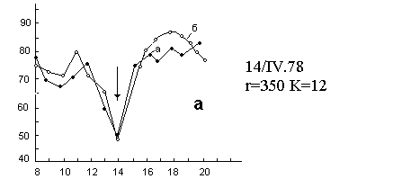
Апрель 1978 г.

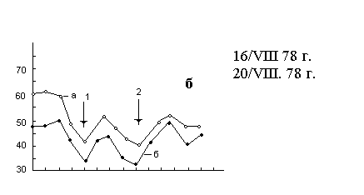 | 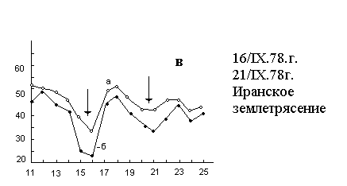
Август 1978 г. | Сентябрь 1978 г.
Рис. 4.
Таким образом, признаки показывают, что по изменению ЕЭМПЗ, дальние разрушительные землетрясения могут быть предсказаны ровно за сутки раньше.
13 января 1980 года в 11 часов 56 минут по местному времени в Кыргызстане на расстоянии 645 км от Пржевальска произошло Алайское землетрясение с К=13,3. Основным признаком этого землетрясения было следующее: 11 января зарегистрирован абсолютный максимум в интервале 11 ч ÷ 14 ч, т.е. в интервале охватывающий верхнюю кульминацию Солнца. 12 января абсолютный максимум зарегистрирован в интервале 05 ч ÷08 ч. 12 января имело место значительное уменьшение интенсивности при восходе Солнца. 13 января в день происшествия землетрясения абсолютный максимум излучения соответствовал интервалу 03 ч ÷04 ч.
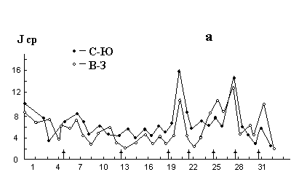
Январь 1980 г.

13/1 ч=645 К=13,3
18/1 ч=750 К=13
21/1 ч=255 К=10
25/1 ч=98 К=9,4
28/1 ч=265 К=11,6
31/1 ч=425 К=11,1

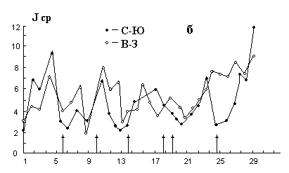
Февраль 1980г.

6/II ч=1225 К=12,79
10/II ч=250 К=10,6
14/II ч=700 К=15,2
19/II ч=570 К=10,6
20/II ч=850 К=11
25/II ч=550 К=11

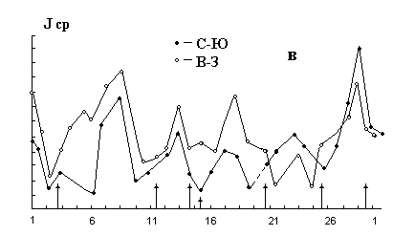
4/IV ч=1040 К=12 11/IV ч=570 К=11,4
Апрель 1980 г.
14/IV ч=1040 К=14,1
14/IV ч=65 К=9,2
22/IV ч=265 К=11
25/IV ч=1040 К=13,1
1/V ч=1010 К=10

Рис. 5.
После возникновения землетрясения в интервале 11 ч ÷ 13 ч зарегистрирован относительный максимум излучения (рис.5). 10 февраля 1980 года в 10 часов 40 минут по местному времени на расстоянии 250 км, с К=10.6, произошло землетрясение. До и после землетрясения обнаружены следующие характерные изменения излучений ЕЭМПЗ. 8 февраля имело место только незначительное повышение интенсивности до абсолютного максимума в интервале 04 ч ÷ 08 ч. 9 февраля в этом интервале зарегистрирован усиленный максимум интенсивности. Возрастанию интенсивности излучения в интервале 04 ч ÷06 ч 9 февраля соответствовало повышение интенсивности в интервале 16 ч ÷18 ч. Этот интервал вместе с первым интервалом соответствовал противоположным положениям Солнца относительно местности Кыргызстана. 9 февраля, кроме вышеуказанных максимумов зарегистрировался относительный максимум в интервале 09 ч ÷11 ч. 10 февраля в этом интервале местного времени произошло землетрясение.
На основании приведенных выше данных и ссылаясь на то, что радиоизлучение образцов минералов и горных пород наблюдается при их механическом нагружении, а также царапании в результате их разрушения, предполагается, что периодичность изменения интенсивности излучения ЕЭМПЗ, в течении суток, сравнительно сейсмически спокойных дней, обусловлено изменениями напряженного состояния горных пород, расположенных на границе блоков земной коры с изменением направления действия приливных сил.
Одним из основных источников ЕЭМПЗ может быть излучение горных пород расположенных на разломах в результате их трения друг об друга, при смещении тектонических блоков земной коры относительно друг друга, под действием приливного действия Солнца. Ограничение смещений блоков относительно друг друга под действием тектонического напряжения, накопленного в зоне очага, приводит к уменьшению изменения интенсивности ЕЭМПЗ в течение суток, а также к понижению среднесуточной ее интенсивности ЕЭМПЗ за 1-2 сутки предшествующих датам землетрясения возможно обусловлено образованием трещин в предельно напряженных породах зоны очага. При этом с одной стороны возможны протекания электрических токов и разрядов в результате накопления зарядов на ботах трещин. С другой стороны при образовании трещин, в зоне очага землетрясения, блоки земной коры приобретают свободу для смещения относительно друг друга. Об этом хорошо свидетельствует уменьшения среднесуточной интенсивности ЕЭМПЗ, за 1,5–2 суток до момента возникновения дальнего сильного землетрясения. Это является следствием передачи механического напряжения на дальние расстояния, через границы блоков, при образовании трещин в зоне очага землетрясения.
Отсюда можно сделать вывод, что для надежного прогноза дальних землетрясений требуются статистические данные.
Уменьшение среднефонового уровня ЕЭМПЗ за 1,5-2,0 суток до момента возникновения дальнего сильного (300-1500 км, К=13-15) землетрясения может быть следствием передачи механического напряжения на дальние расстояние через границы блоков (плит) при образовании трещин в зоне очага землетрясения с помощью приливных действий Солнца и Луны.
Таким образом, результаты наблюдения изменений среднефонового уровня ЕЭМПЗ перед близкими и дальними сильными землетрясениями указывают на возможные их связи с процессами уплотнения блоков земной коры под действием тектонического напряжения очага землетрясения и образования трещин в горных породах, зоны очага землетрясения, и обусловленными, и обусловленными ими изменениями коры к приливным действием Солнца и Луны.
Главную роль для изменения среднефонового уровня ЕЭМПЗ и средней скорости счета импульсов, в зависимости от местного времени, играет Солнце.
Июнь-июль 1980 г.
Таблица 1
Дата | t по Гринвичу | R | K | Az | Обозначения
7.06.80 | 05.37.43 | 48 | 8,6 | 0,16 | ip
8.06.80 | 14.20.33 | 40 | 5,5 | - | ep
14.06.80 | 13.20.33 | 280 | 10,4 | 0,02 | ep
19.06.80 | 06.45.43 | 268 | 10,6 | 0,15 | ip
21.06.80 | 21.00.23 | 180 | 9,2 | 0,06 | ep
24.06.80 | 20.08.54 | 1500 | 14,8 | - | ep
6.07.80 | - | 110 | 13 | - | ip
10.07.80 | 04.48.03 | 95 | 9,2 | 0,058 | ep
-||- | 12.02.35 | 260 | 10,8 | 0,5 | ip
11.07.80 | 08.50.48 | 130 | 9,1 | 0,11 | ip
14.07.80 | 13.39.42 | 257 | 10,2 | 0,13 | ep
16.07.80 | 05.09.12 | 235 | 9,0 | 0,06 | ep
17.07.80 | 01.11.42 | 210 | 8,1 | 0,04 | ip
18.07.80 | 06.07.37 | 845 | 13,0 | 1,17 | ip
20.07.80 | 01.34.10 | 790 | 12,6 | - | е(p)
25.07.80 | 12.43.53 | 265 | 8,0 | 0,01 | е(p)
25.07.80 | 14.08.00 | 940 | 12.0 | 0,24 | ep

Примечание: t-время по Гринвичу; R-расстояние от пункта до эпицентра землетрясения в км. К- классность, A_{z}-вертикальное смещение почвы.

ЛИТЕРАТУРА
1. Кочербаев Т.К. и др. Характерные изменения интенсивности электромагнитного излучения Земли перед местными и дальними землетрясениями. Доклад обсужденный в ИФЗ АН СССР, 9.04.80.г.
2. Воробьев А.А. Физические условия залегания глубинного вещества и сейсмического явления. Томск: 1974 стр.177-181.
3. Кочербаев Т.К., Бегалиев Д.К. О роли приливных действий Солнца и Луны в возникновении землетрясений. Вестник ИГУ им. К.Тыныстанова №13/2005.
4. Осика Д.Г. и др. ДАН СССР, т.233, №1,1977.
5. Тихонов А.Н. и др.Сб. «Проблемы прогноза землетрясений».Тр. ГеоФИАН СССР, №25, (152), 1954.

